Uttalelse om geologiske naturverdier i Haugerudmorenen, Oslo
Prof. Øyvind Hammer, Naturhistorisk museum, Universitetet i Oslo

Bakgrunn
Da isen trakk seg tilbake etter siste istid, gjorde iskanten flere mindre framrykk da klimaet ble forbigående kaldere. Hver av disse framrykningene er markert ved et isrand-trinn og en kjede av morenerygger. Det mest kjente er kanskje Det Store Raet, som går gjennom Østfold og Vestfold (ca. 12.700 år før nåtid). Det såkalte Akertrinnet, eller «Aker Ice Marginal Zone» (AIMZ) (Isachsen 1941; Gjessing 1980; Andersen et al. 1995) representerer en senere framrykning for ca. 11.200 år siden (Gyllencreutz 2005). Akertrinnet kan være forbundet med en interessant, kortvarig klimahendelse (nedkjøling) som kalles «Preboreal Oscillation» (PBO). PBO er nylig datert til omtrent samme alder som Akertrinnet (Wohlfahrt et al. 2006; Ott et al. 2016).
Akertrinnet kan ses i terrenget både i Bærum og Oslo, og består av flere parallelle morenetrinn. Den yngste (nordligste) demmer opp Sognsvann og Maridalsvannet. Den sørligste ryggen danner den store Grefsenmorenen. Den kunne tidligere følges fra sørenden av Grefsenåsen, over Nordberg og til sørøstsiden av Vettakollen. Nå er den for en stor del nedbygd, men det står igjen en rest som krysser Akerselva nord for Nydalen, foruten den velbevarte morenen ved Haugerud.
Da Akertrinnet ble dannet, sto havet mer enn 200 m over dagens havnivå. Det betyr at morenen ble avsatt under vann. Iskanten gikk ut i sjøen, og isen var bunnfast. Hammer og Webb (2010) daterte en 4 m tykk sedimentpakke utenfor Snarøya til like etter dannelsen av Akertrinnet, antagelig avsatt av smeltevann fra isens videre tilbaketrekning. Ettersom landet hevet seg etter istiden, havnet morenen i strandsonen. En del finmateriale ble da vasket ut av bølgene, og deler av morenene framstår nå som strandgrus og rullesteinsstrand.
Arkeologiske funn bl.a. ved Pauler i Vestfold viser at det fantes mennesker i Norge på denne tiden, og vi må anta at de også kom inn til Oslo-området og kanskje gjorde strandhogg på Haugerudmorenen.
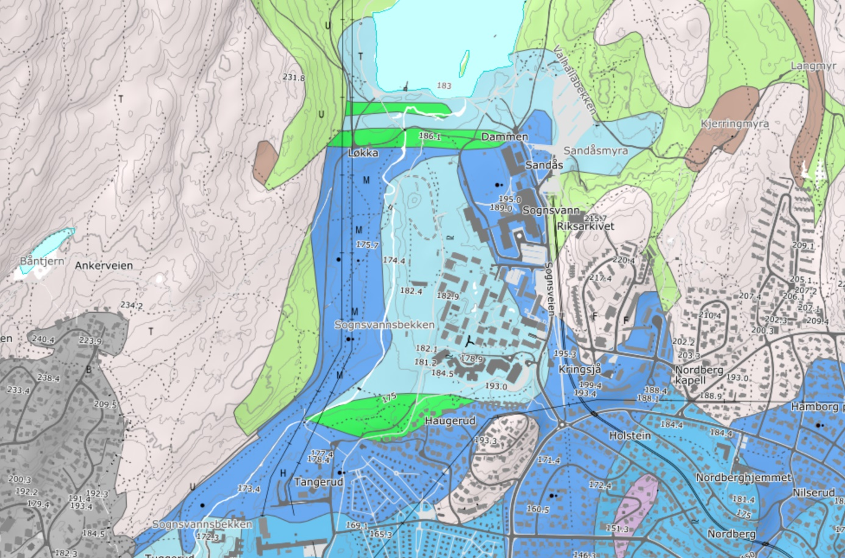
Løsmassekart over området rundt Haugerud (NGU). Endemorener i mørkegrønt, i sørenden av Sognsvann og ved Haugerud. Marine avsetninger i blått.

Haugerudmorenen
Haugerudmorenen er den tydeligste moreneryggen som står igjen av den sørligste (eldste) israndavsetningen i Akertrinnet i Oslo. Den best bevarte delen har en lengde på ca. 500 m og en høyde opp til ca. 8 m over omkringliggende terreng. Sørsiden er slakere enn nordsiden, kanskje delvis på grunn av menneskelig aktivitet, men bølgepåvirkning i strandsonen har også bidratt. Ryggen avskjæres i vest av Sognsvannsbekken.
Ryggen består av typisk usortert morenemateriale («till») med leire, sand, grus og store, istransporterte flyttblokker. I den østlige delen ser det ut til å ha vært tatt ut masser i eldre tid, sannsynligvis sand og grus. Tilsvarende sandtak ble tidligere drevet i Grefsenmorenen ved Grefsenåsen.

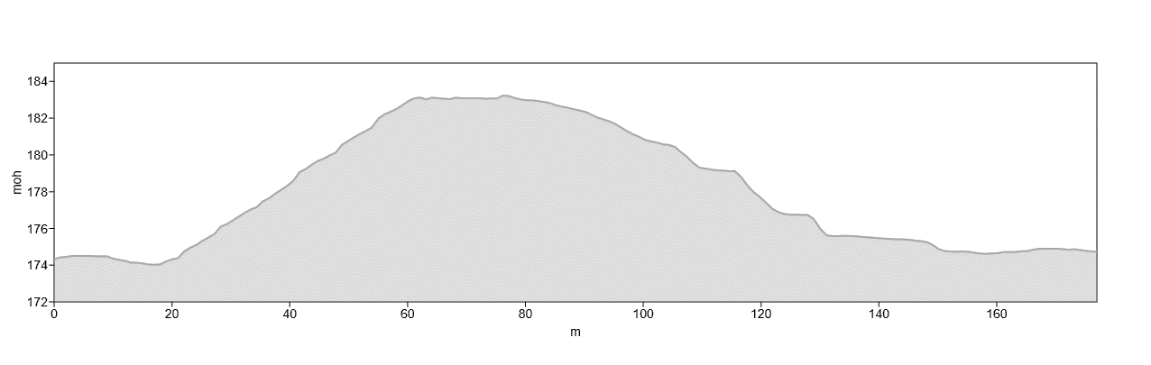
Høydeprofil gjennom Haugerudmorenen, fra N til S. Bemerk vertikal overforhøyning. LIDAR-data fra hoydedata.no.

Pedagogisk og vitenskapelig verdi
Oslo står i en særstilling blant verdens hovedsteder når det gjelder tilgjengelighet av geologiske lokaliteter. Byen og området rundt er i flittig bruk for undervisning i geologi og naturgeografi på alle nivåer, fra barneskole til universitetsnivå. Feltkurs i geologi avholdes årlig i Oslo-området for studenter både fra Norge og andre land. Akertrinnet er en del av dette. Haugerudmorenen demonstrerer store endringer i klima og havnivå, og viser på en tydelig og lettfattelig måte hvordan landskapet i Norge er formet av istidene.
Haugerudmorenen vil også kunne være viktig for framtidig forskning innen kvartærgeologi og klimatologi i Norge. Den nylig oppdagede koblingen til klimahendelsen som kalles «Preboreal Oscillation» gjør det aktuelt å gjøre nye studier av Akertrinnet, med bedre datering, og grundigere sedimentologiske, paleontologiske og geokjemiske undersøkelser. Haugerudmorenen er en av de beste lokalitetene for slike studier.

Ødeleggelse av Haugerudmorenen vil innebære et beklagelig, irreversibelt tap av den siste velbevarte delen av den eldste delen av Akertrinnet i Oslo.


Øyvind Hammer NHM, UiO
12. sept. 2024
Referanser
Andersen, BG; Mangerud, J; Sørensen, R; Reite, A; Sveian, H; Thoresen, M; Bergström, B. 1995. Younger Dryas ice-marginal deposits in Norway. Quaternary International 28, 147–169.
Gjessing, J. 1980. The Aker moraines in southeast Norway. Norsk Geografisk Tidsskrift 34, 9–34.
Gyllencreutz, R. 2005. Late Glacial and Holocene paleoceanography in the Skagerrak from high-resolution grain size records. Palaeogeography, Palaeoclimatology, Palaeoecology 222, 344–369.
Hammer, Ø; Webb, KE. 2010. Piston coring of Inner Oslofjord pockmarks, Norway: constraints on age and mechanism. Norwegian Journal of Geology 90, 79-91.
Isachsen, F. 1941. Grefsenmorenens opbygning og fossilinnhold. Norsk Geologisk Tidsskrift 20, 253–262.
Ott, F; Wulf, S; Serb, J; Słowiński, M; Obremska, M; Tjallingii, R; Błaszkiewicz, M; Brauer, A. 2016. Constraining the time span between the Early Holocene Hässeldalen and Askja-S tephras through varve counting in the Lake Czechowskie sediment record, Poland. Journal of Quaternary Science 31, 103–113.
Wohlfarth, B; Blaauw, M; Davies, SM; Andersson, M; Wastegård, S; Hormes, A; Possnert, G. 2006. "Constraining the age of Lateglacial and early Holocene pollen zones and tephra horizons in southern Sweden with Bayesian probability methods" (PDF). Journal of Quaternary Science 21, 321–334.

